D 15 001

FOTOGRAF

Dámy, radím vám ke klidu…!
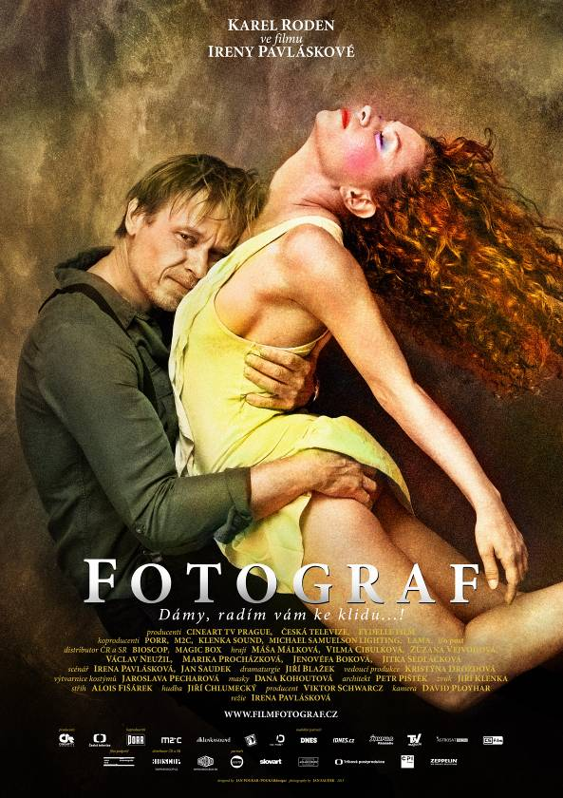
V příběhu volně inspirovaném osudy světoznámého českého fotografa Jana Saudka (Karel Roden) se vracíme k některým zásadním křižovatkám života umělce obdařeného nejedním výjimečným talentem, živelností a vášní. Všechny tyto vlastnosti mu přinesly slávu i odmítání, lásku i zradu, zástupy obdivovatelů i osamocení.

Středem Janova života vždy byly ženy. Ať ty, které pózovaly před objektivem jeho fotoaparátu, nezřídka postavy až pitoreskní, či ty, jež ho obklopovaly v soukromí. Dcery, manželky, milenky, sexuální přítelkyně, intelektuální obdi-vovatelky. Jedny nezištně milující a oddané, jiné podváděné a zhrzené, další sdílející s rozkoší jeho bouřlivý život. Ale i takové, které s proslulým umělcem toužily spojit svou budoucnost, posedlé touhou zkrotit jeho svobodomyslnost, sdílet s ním jeho majetek, talent i geny. Exempláře všech těchto ženských typů jsou pikantním kořením mimořádného filmu, který je příjemně hořkou komedií s erotickými prvky.

„Příběh je okořeněn humorem, neboť náš hrdina je smyslem pro humor vrchovatě obdařen. Film poodkrývá tajemství Janovy tvorby, ponořuje se do bizarního a sugestivního světa žen, které ho obklopují,“ říká režisérka Irena Pavlásková o snímku, na jehož scénáři se podílela s Janem Saudkem.

Hlavní roli ztvárnil Karel Roden, kterého si můžeme užívat ve zcela nové poloze, v níž ho diváci ještě neviděli. Je vášnivý, zábavný, vtipný, roztomilý i provokující. Novým filmovým objevem bude předsta-vitelka hlavní ženské role, velmi zajímavá Máša Málková.

Premiéra: 8.1.2015
Originální název: Fotograf
Produkce: Česká republika
Formát: 1:1.85, 2D digital
Žánr: tragikomedie
Stopáž: 133 minut
Přístupnost: nevhodný do 15 let
Režie: Irena Pavlásková
Scenář: Irena Pavlásková, Jan Saudek
Kamera: David Ployhar
Střih: Alois Fišárek
Hudba: Jiří Chlumecký
Architekt: Petr Pištěk
Zvuk: Jiří Klenka
Kostýmy: Jaroslava Pecharová
Ved. produkce: Kristýna Drozdová
Dramaturgie: Jaroslav Sedláček (ČT), Jiří Blažek
Hrají: Karel Roden, Marie Málková, Vilma Cibulková, Zuzana Vejvodová, Václav Neužil, Marika
Procházková, Patrik Děrgel, Jitka Sedláčková, Igor Orozovič, Vanda Konečná, Jenovéfa Boková
Internet: http://www.bioscop.cz/_web/film/fotograf; www.filmfotograf.cz

